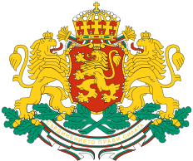
ОБЩИНСКА ИЗБИРАТЕЛНА КОМИСИЯ
гр. Червен бряг,ул. „Антим I “,№1, oik_chervenbryag@abv.bg

РЕШЕНИЕ
№ 12-МИ
Червен бряг, 13.09.2017 г.

ОТНОСНО: На основание чл. 87, ал.1, т.9 от ИК, утвърждаване образец на бюлетината за избор на кмет на кметство с.Сухаче за частични местни избори на 08.10.2017 г..
РЕШИ:
Утвърждава образец на бюлетината за избор на кмет на кметство с.Сухаче за частични местни избори на 08.10.2017 г..

Решението може да се обжалва пред Централната избирателна комисия в срок до три дни от обявяването му.

Председател: Цветан Иванов Атанасов

Секретар: Павлин Валериев Нешовски

* Публикувано на

